Tentoonstelling Maison Amsterdam over de excentrieke modestad
MAISON AMSTERDAM toont historische topstukken uit de modecollectie van het Amsterdam Museum in combinatie met een grote variatie aan hedendaags design. Vanaf deze week zijn producten van de Nieuwe Kerk verkrijgbaar bij Dutch Museum Gift Shop.De Nieuwe Kerk is gevestigd aan de Dam in het hart van Amsterdam. Het museum is bekend van vele spraakmakende tentoonstellingen op het gebied van kunst, fotografie en cultuur. Daarnaast is het eveneens een bekende locatie voor koninklijke en offici&euml;le ceremonie&euml;n, zoals de inhuldiging van een nieuwe koning of koningin en het huwelijk van koning Willem-Alexander en koningin M&aacute;xima in 2002.

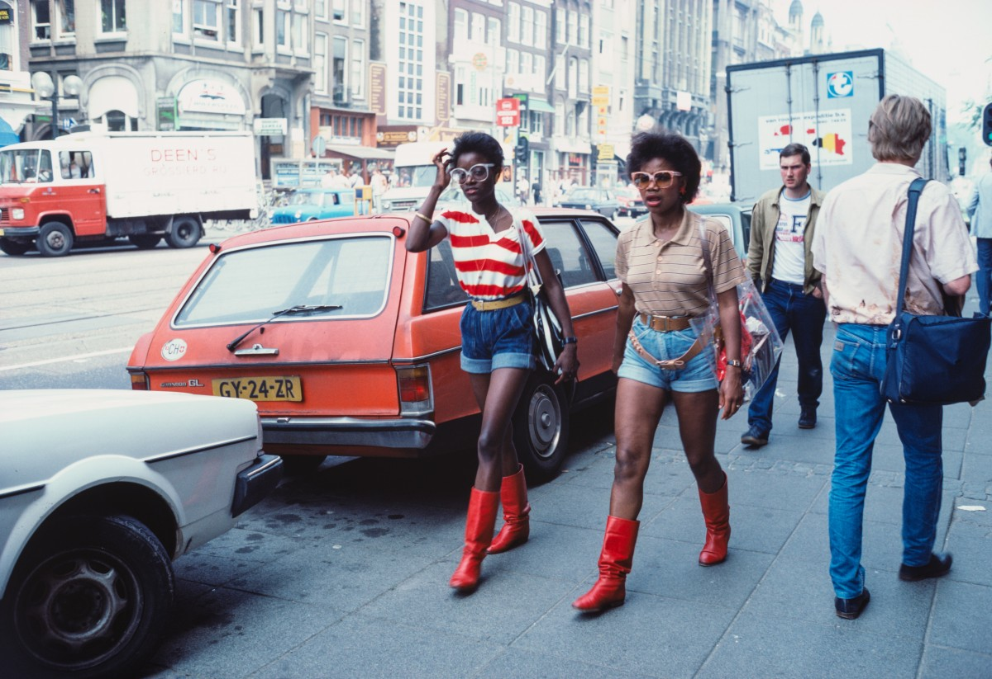

De Nieuwe Kerk trapt haar collectie op Dutch Museum Gift Shop af met de tentoonstelling Maison Amsterdam. Deze tentoonstelling is geheel gewijd aan mode en toont meer dan 150 designs van Amsterdamse modeontwerpers uit het verleden en heden. Bezoekers maken kennis met klassieke ontwerpers uit de twintigste eeuw, maar ook met huidige topnamen als Bas Kosters en Viktor & Rolf. Ook is de nieuwe generatie Amsterdamse ontwerpers goed vertegenwoordigd, met namen als Ninamounah, Patta en Daily Paper. De tentoonstelling neemt bezoekers daarnaast mee naar vele iconische locaties binnen Amsterdam. Van de Zeedijk tot het Vondelpark: ze hebben allemaal als inspiratie of toneel gefungeerd voor verschillende modegolven.

Onderdeel van de tentoonstelling is het werk van Xhosa. Xhosa is een herenkledingbedrijf dat in 2009 is opgericht door het broer-zusduo Giorgio en Onitcha Toppin. Het merk is gevestigd in Amsterdam en wordt beïnvloed door de verschillende culturen, achtergronden en innovatie in de stad. De broers en zussen zijn geïnspireerd door hun culturele erfgoed en de omgeving waarin ze zijn opgegroeid. Xhosa wil de garderobe van mannen diversifiëren en hen aanmoedigen om hun individualiteit te tonen door middel van cultuur, mode en innovatie in traditie.

Xhosa staat vooral bekend om kwaliteit, techniek, vakmanschap en culturele verhalen als het gaat om hun productaanbod. Je herkent Xhosa aan de kenmerkende stijl van tailoring, de mix van street- en formalwear die een nieuw aanbod creëert. Deze elementen gecombineerd maken een echte XHOSA-man. Devierkante sjaal, in limoen- of donkergroen, is exclusief ontworpen door
Xhosa
voor de tentoonstelling
Maison Amsterdam
. De sjaal is bedrukt met een full-colour print van een traditionele Saramaccan-afbeelding. Verkrijgbaar in twee verschillende kleuren.

De online collectie van Maison Amsterdam bestaat verder onder andere uit een prachtige catalogus,
statement
accessoires en verschillende boeken en producten waarmee je zelf creatief aan de slag kan. Een aantal producten uit de permanente winkelcollectie van De Nieuwe Kerk zijn eveneens online verkrijgbaar, waaronder een collectieboek over de geschiedenis van de kerk en twee paar museumsokken.

Over: Honeydew
Love - Give - Support. <br />
Doel van Dutch Museum Gift Shop is het promoten en verkopen van producten van Nederlandse musea om zo cultureel erfgoed te ondersteunen en musea een zelfstandige inkomstenbron te geven. <br />
<br />
Dutch Museum Gift Shop is opgezet door Honeydew. Honeydew is gespecialiseerd in het ontwikkelen van een online strategie doormiddel van: websites, apps, logo&#039;s en online marketing. We combineren duidelijk en krachtig ontwerp met betrokken en begrijpelijke techniek

Newsroom
View the full press release including more photos and videos in our Newsroom.
View the full press release
View all previous press releases

Contact information
Name: Jitske Naberman
Function: Communicatie
Email: jitske@honeydew.nl
Phone: 06-55154335

